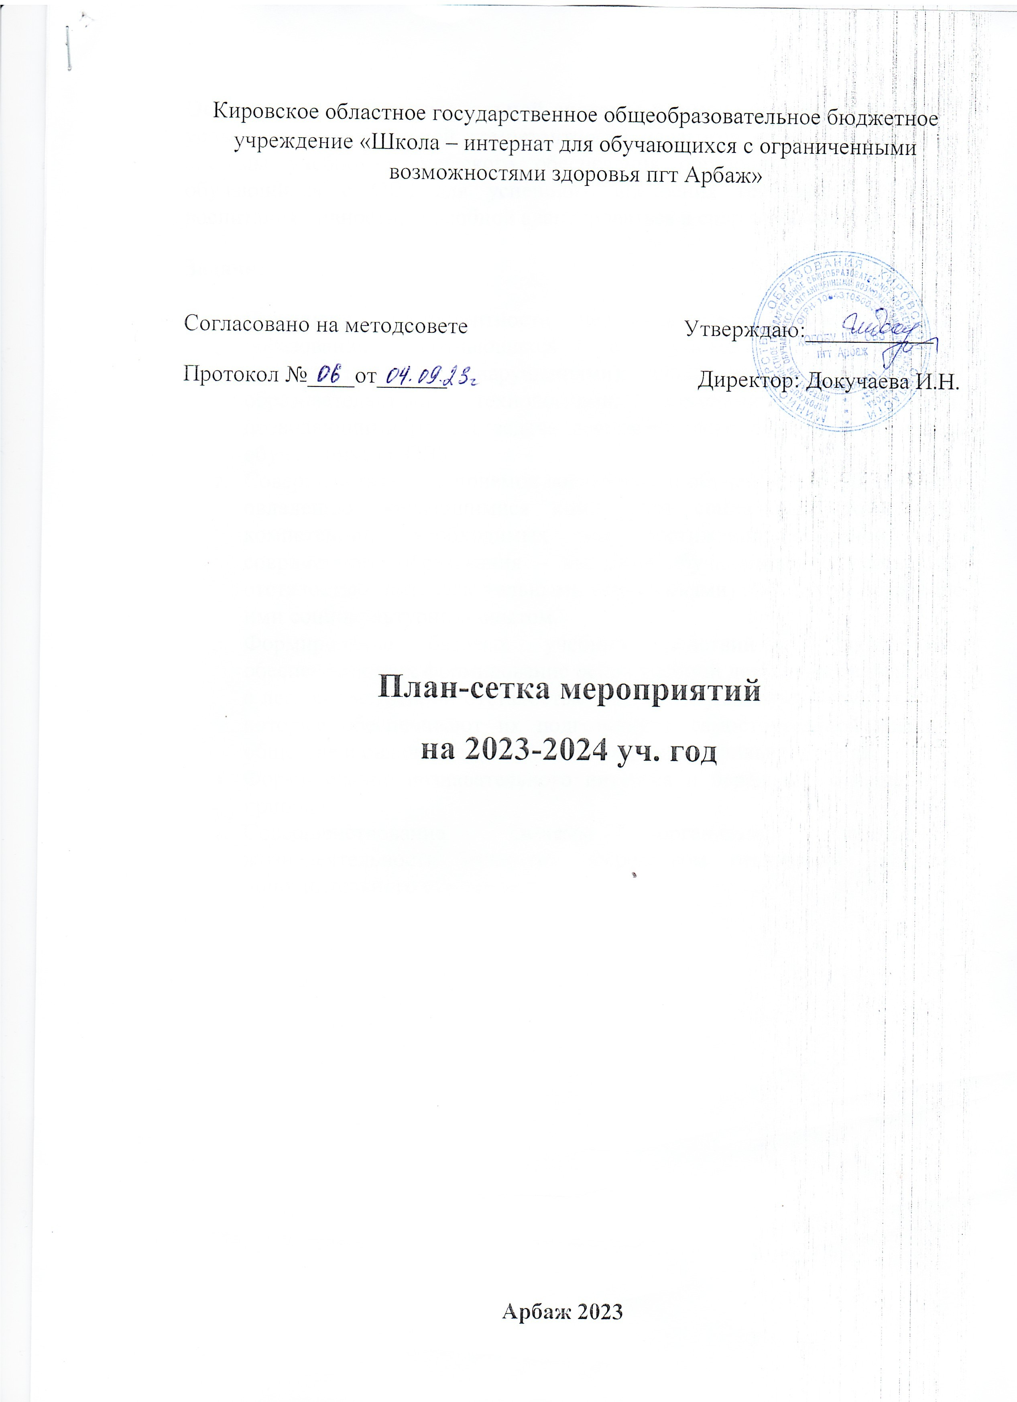

Кировское областное государственное общеобразовательное бюджетное учреждение «Школа – интернат для обучающихся с ограниченными возможностями здоровья пгт Арбаж»

Согласовано на методсовете Утверждаю:___________

Протокол №____от______ Директор: Докучаева И.Н.

**План-сетка мероприятий**

**на 2023-2024 уч. год**

**Арбаж 2023**

**Основной целью воспитательной системы в школе является**повышение уровня профессиональной компетентности педагогов через формирование системы учебно-методического обеспечения образовательного процесса обучающихся с ОВЗ для успешного внедрения требований ФГОС и воспитания личности, способной адаптироваться в современном обществе

**Задачи:**

1. Повышение компетентности педагогов через изучение ФГОС образования обучающихся с умственной отсталостью (интеллектуальными нарушениями); знакомство с современными образовательными технологиями, методами и приемами, позволяющими решать задачи деятельностного подхода к обучению обучающихся с ОВЗ.
2. Совершенствование приемов воспитания и обучения, способствующие овладению обучающимися комплексом социальных (жизненных) компетенций, необходимых для достижения основной цели современного образования – введение обучающихся с умственной отсталостью (интеллектуальными нарушениями) в культуру, овладение ими социокультурным опытом.
3. Формирование базовых учебных действий у школьников, обеспечивающих формирование основ учебной деятельности учащихся с легкой умственной отсталостью (интеллектуальными нарушениями), которые обеспечивают их подготовку к самостоятельной жизни в обществе и овладение доступными видами профильного труда.
4. Формирование познавательного интереса и бережного отношения к природе.
5. Совершенствование системы организации внеурочной жизнедеятельности учащихся посредством реализации программ дополнительного образования.

**Блок «Ключевые общешкольные дела»**

|  |  |  |  |
| --- | --- | --- | --- |
| **Дела, события, мероприятия** | **Класс, группа** | **Время проведения** | **Ответственный** |
| Торжественная линейка, посвящённая Дню знаний | 1-9 классы | 01.09 | Пересторонина Н.А. |
| Классный час «Урок памяти и мужества» | 1-9 класс | 01.09 | Классные руководители |
| Праздничный концерт, посвящённый Дню учителя | 1-9 классы | 05.10 | воспитатели 1 группы |
| Мероприятия, посвящённые Дню неизвестного солдата и Дню Героев Отечества | 1-9 классы | декабрь | учитель истории |
| Новогоднее представление | 1-9 классы | декабрь | воспитатели 2 группы |
| Смотр строя и песни | 2-9 классы | 21.02 | учителя физкультуры |
| Праздничный концерт «Праздник там, где есть женщины!» | 1-9 классы | 06.03 | воспитатели 3 группы |
| Конкурсы рисунков к значимым праздникам | 1-9 классы | в течение уч года | учитель изотерапии |
| Трудовой десант | 1-9 классы | май | учитель  с/х труда |
| Спортивные соревнования «За честь школы» | 1-9 классы | май | учителя физкультуры |
| Последний звонок «Наши успехи и достижения» - торжественная линейка, посвящённая окончанию учебного года | 1-9 классы | май | Классный руководитель 9 класса |
| Выпускной бал | 9 класс | май | воспитатели 9 кл. |

**Блок «Педагогическое руководство и наставничество»**

(реализуется через программы воспитательной деятельности классных руководителей и воспитателей)

**Общешкольные мероприятия**

|  |  |  |  |
| --- | --- | --- | --- |
| Дела, события, мероприятия | Класс, группа | Время проведения | Ответственный |
| Классные часы «Разговоры о важном» | 1-9 классы | в течение уч. года | классные руководители |
| День летних и осенних именинников | 1-9 классы | сентябрь | Баскаева О.В. |
| Праздничная программа, посвященная дню мудрости | 1-9 классы | сентябрь | Чикишева Г.А. |
| Декада «Новогодний калейдоскоп» | 1-9 классы | декабрь | воспитатели |
| Акция «Доброе дело» | 1-9 классы | январь | воспитатели |
| День зимних именинников | 1-9 классы | февраль | Димитриева Е. А. |
| Конкурс рисунков «Моя семья» | 1-4 классы | март | учителя ИЗО |
| Экологическая акция «Мой дом – моя планета» | 1. 3 группы | апрель | воспитатели |
| День весенних именинников | 1-9 классы | апрель | Саковцева Т.А. |
| Президентские состязания | 1-9 классы | май | учителя физкультуры |

**Блок «Внеурочная деятельность»**

(реализуется через программы внеурочной деятельности классных руководителей и организацию кружковой деятельности)

**Школьные кружки**

|  |  |
| --- | --- |
| ШСК «Чемпион» | Видякин А. С. |
| КВМ (клуб веселых мастеров) | Чикишева Г.А. |
| Очумелые руки | Баскаева О.В. |
| Экология и мы | Саковцева Т.А. |
| Театральный | Долгополова Г. М. |

**Кружки при ДДТ**

|  |  |
| --- | --- |
| «Мягкое чудо» | Мамаева Т.И. |

**Проектная деятельность**

|  |  |
| --- | --- |
| **Название проекта** | **Ответственный** |
| «Кукольный театр «Теремок» | Авилова Н. А. |
| «Здравствуй, Новый год» | Пересторонина Н. А. |
| «Достопримечательности Кировской области» | Семёновых Т. М. |
| «Зимующие птицы нашей местности» | Тороева Е. А. |
| «Участник Вов из Кировской области» | Балыбердина О. Н. |
| «Отголоски прошлого нашего посёлка» | Кислицына Н. Н. |
| «Опыт «Глубина заделки семян» | Мамаева В. Г. |
| «Зелёная красавица» | Сысолятина Н. В. |
| «У меня в садочке» | Семёновых Т. М. |
| «Огород на подоконнике» | Морбедадзе Н. Е. |
| «Весёлый ветерок» | Лобастова Н. И. |
| «Предметная неделя в начальных классах» | Учителя начальных классов |
| «Моя будущая профессия» | Синцова Н.Г. |
| «Зелёная аптека дома» | Синцова Н.Г. |

**Блок «Школьный урок и воспитательское занятие»**

(реализуется через программы воспитательной деятельности классных руководителей и воспитателей)

**Общешкольные мероприятия**

|  |  |  |  |
| --- | --- | --- | --- |
| Дела, события, мероприятия | Класс, группа | Время проведения | Ответственный |
| Декада педагогического мастерства воспитателей | 1-3 группы | 12.10-22.10. | воспитатели |
| Неделя русского языка | 1-9 классы | 13.11.-19.11. | учителя русского языка |
| Неделя математики | 1-9 классы | 04.12.-10.12. | Балыбердина О.Н. |
| Неделя начальных классов | 1-4 классы | 15.01-21.01. | учителя нач классов |
| Месячник физкультуры и спорта | 1-9 классы | февраль | учителя физкультуры |
| Неделя биологии и географии | 5-9 класс | 11.03-17.03. | Мамаева В.Г. Тороева Е.А. |
| Неделя ОБЖ | 1-9 классы | 08.04-14.04. | учитель ОБЖ |
| Месячник труда | 1-9 класс | май | учителя труда |

**Блок «Волонтёрство»**

|  |  |  |  |
| --- | --- | --- | --- |
| Дела, события, мероприятия | Класс, группа | Время проведения | Ответственный |
| Акция «Открытка ко дню мудрости» (изготовление и вручение поздравительных открыток для бывших работников школы) | 1-9классы | Сентябрь -октябрь | воспитатели |
| Акция «Новогодняя игрушка» (участие в районной акции) | 1-9 классы | декабрь | педагоги |
| Акция «Открытка ветерану» (изготовление поздравительных открыток для ветеранов Вов, тружеников тыла) | 1-9 классы | Апрель-май | педагоги |
| Уход за памятной доской, установленной герою ВОв Сысолятину В.А. | 9 класс | В течение учебного года | воспитатели |
| Помощь ветеранам Вов, труженикам тыла (посильный труд по необходимости) | 3 группа | По мере необходи-  мости | воспитатели |

**Блок «Экскурсии и походы»**

|  |  |  |  |
| --- | --- | --- | --- |
| Дела, события, мероприятия | Класс, группа | Время проведения | Ответственный |
| День бегуна | 1-9 классы | сентябрь | учителя физкультуры |
| День здоровья «Веселая лыжня» | 1-4 класс | декабрь | учитель физкультуры |
| День здоровья | 5-9 классы | апрель | учитель физкультуры |
| Экскурсии в рамках реализации рабочих программ учебных курсов | 1-9 классы | По плану | Педагоги |

**Блок «Профориентация»**

(реализуется через программы воспитательной деятельности классных руководителей и воспитателей)

|  |  |  |  |
| --- | --- | --- | --- |
| Дела, события, мероприятия | Класс, группа | Время проведения | Ответственный |
| Экскурсия на хлебозавод | 1-9 классы | октябрь | учитель ОСЖ |
| Экскурсия в ПЧ-32 | 1-9 классы | октябрь | учитель ОБЖ |
| Встреча с представителями учебных заведений (г. Котельнич, г. Советск, пгт Свеча) | 7-9 классы | март | Администрация |
| Сотрудничество с ЦЗН пгт Арбаж, экскурсия, тестирование | 9 класс | апрель | Администрация |

**Блок «Организация предметно-эстетической среды»**

|  |  |  |  |
| --- | --- | --- | --- |
| Дела, события, мероприятия | Класс, группа | Время проведения | Ответственный |
| Трудовая акция «Мой школьный двор» | 1-9 класс | В течение года | Воспитатели |
| Книжкина неделя | 1-9 класс | октябрь | библиотекарь |
| Акция «Ёлочка, живи!» | 1-9 класс | декабрь | Педагоги |
| Оформление классов, групповых «Новый год стучится в двери» | 1-9 классы 1-3группы | декабрь | Классные руководители, воспитатели |
| Конкурс ледяных фигур «В гостях у сказки» | 1-9 класс | декабрь | Воспитатели |
| Оформление окон  «День Победы» | 1-9 классы | май | педагоги |
| Месячник труда | 1-9 класс | май | педагоги |

**Блок «Работа с родителями»**

|  |  |  |
| --- | --- | --- |
| Дела, события, мероприятия | Время проведения | Ответственный |
| Оформление безопасных маршрутов передвижения обучающихся из дома в школу и из школы домой | сентябрь | Классные руководители |
| Родительское собрание с рассмотрением вопросов «О порядке реагирования на факты безвестного отсутствия подростков» | октябрь | Классные руководители |
| Распространение памяток «Жестокое обращение с детьми – действия родителей» | январь | Классные руководители |
| Оказание бесплатной юридической (правовой) помощи детям, родителям, законным представителям, опекунам, приёмным семьям | В течение года | Консультант, администрация |
| Индивидуальная работа с родителями детей, состоящими на учете (в присутствии инспектора ПДН ПП «Арбажский») | В течение года | Администрация, педагоги |
| Общешкольное родительское собрание «Лето 2024» | май | Администрация, педагоги |